����˵����
�������ƣ����������������������v1.0
�������ڣ�2026-01-11
���÷�Χ������������ϣ�����˵����������������

1 ��������
���������������������v1.0�����Զ������������Ǽ������˵���������ϣ�֧�ֶ�������Ϣ������ģ�顢�����ͼ�������ĵ������ݽ���ͳһ�����������
������λ��������Ҫ�ύ�������ϵĿ����ߡ�������������ҵ��ͨ���淶��ģ������������������һ���ԡ�
��Ҫ�ص㣺
- ͳһģ�壺����˵����ģ����ṹ���ֶΣ�ȷ����ʽ�淶��
- ���ϼ��й�������ͼ�������������汾��Ϣ���й鵵��
- һ�����ɣ��Զ����Word�ĵ��������˹������ɱ���
- ��׷�ݣ����ɼ�¼��汾��Ϣ�ɻ��ݣ����ڸ��á�

2 ���л����벿��
֧�ֲ���ϵͳ��Windows 10/11��
�������������ذ�װMicrosoft Word����ݵ��ĵ��鿴�������ڲ鿴���ɵ�docx����
����ʽ��Ӧ�ð�װ�����ذ�װ������������
������ʽ��˫��Ӧ��ͼ�����������������档

3 ϵͳ�ܹ���ģ��
ϵͳ����ģ�黯�ṹ������ģ�����£�
- ���Ϲ���ģ�飺¼���������ơ��汾����;�����������Ȼ�����Ϣ��
- ��ͼ����ģ�飺��������ͼ�����ʾ��ͼ��֧��������˵����
- ˵��������ģ�飺��ģ�����ɰ������桢Ŀ¼�����ĵ�˵���ĵ���
- ������У��ģ�飺����Word�ĵ���У�������ԡ�
- ��������־ģ�飺�����û����������ɼ�¼��

4 ����˵��

4.1 ���ϲɼ�������
�ṩ�ֶλ���Ϣ¼�룬�����������ơ��汾�š����л������������������÷�Χ�ȡ�

4.2 �����ͼ����
֧�ֵ�������ͼ�����ʾ��ͼ���Զ����ಢ���ɲ�ͼ˵����

4.3 ˵�����Զ�����
�������Ǽ�Ҫ�����ɰ������桢Ŀ¼���������ͼ��Word˵���ĵ���

4.4 ��������
֧��һ������docx�ļ������ں�����ӡ���ύ��

4.5 ��־��汾��Ϣ
��¼ÿ�����ɵ�ʱ�䡢�汾���زı��������׷�ݡ�

5 ��������
��׼�����������£�
- �������������������档
- ¼������������Ϣ�빦��˵����
- ��������ͼ�����ʾ����ͼ��
- ѡ��ģ�岢����˵���顣
- ����docx�ĵ������м�顣

6 ���ݽṹ��洢
�����ڱ��ر�����Ŀ���ݣ�����������Ϣ����ͼ�ز������ɽ�������ݲ��ϴ����磬Ĭ�ϱ������û�����Ŀ¼��
���ݽṹ��������Ŀ��Ϣ����ͼ�б������ɼ�¼�������ĵ���

7 ��ȫ��Ȩ��
����Ϊ�������߹��ߣ�Ĭ�ϲ���������ͨ�š�
���ݽ������ڱ��أ���ѭ����ϵͳ�ļ�Ȩ�޿��ơ�

8 ������������
����ĵ���ʽΪdocx������Microsoft Word����������д򿪡�
�����Ű�Ч���ڲ�ͬ�汾��Word�п��ܴ���ϸ΢���졣

9 ������ά��
���鶨�ڱ�����Ŀ�����뵼���ĵ���
�汾����ʱ�ɱ����ɰ汾˵�����Ա�ȶԡ�

10 ��¼����ͼ

10.1 ���������ͼ
ͼ1 ���������棨UI��ͼ��
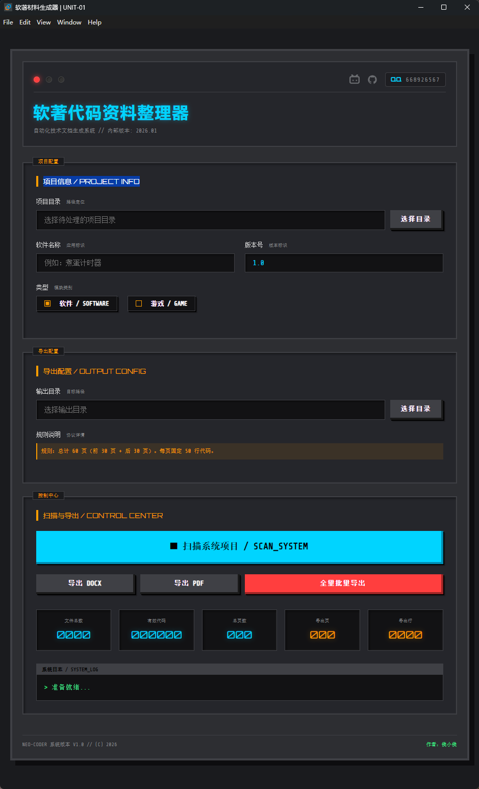

10.2 �����ĵ�ʾ��
ͼ2 �����ĵ�ʾ��
